CURRICULUM VITAE

Yandri Christianto Pasae, lahir di Makale, 21 Mei 1997. Anak pertama dari empat bersaudara pasangan Asman Nurdin Pasae dengan Damaris Mery. Adapun riwayat pendidikan penulis ialah sebagai berikut:

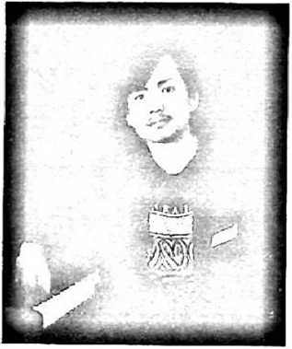

1. Tahun 2002-2003: Sekolah di TK. Bina Kasih La’bo’
2. Tahun 2003-2007: Sekolah di SD No. 67 Tandung Kesu’
3. Tahun 2007-2009: Sekolah di SDN 265 Bobonglangi’
4. Tahun 2009-2012: Sekolah di SMPN 2 Rantepao
5. Tahun 2012-2015 : Sekolah di SMAN 1 Rantepao
6. Tahun 2015-2019 : Kuliah di STAKN Toraja